Đồng chí Tổ trưởng tố dân phố gương mẫu, trách nhiệm

và đầy nhiệt huyết với công việc.
“Nhiệt tình, trách nhiệm, gương mẫu, giản dị, thân thiện, hết lòng với người dân” đấy là những nhận xét của nhiều cán bộ, đảng viên và người dân dành cho chú Vũ Thanh Bình - Tổ trưởng tổ dân phố số 3 – Ngọc lâm – Long Biên – Hà Nội. Thấm nhuần lời dạy của Chủ tịch Hồ Chí Minh: “Dễ trăm lần không dân cũng chịu, khó vạn lần dân liệu cũng xong”, chú Vũ Thanh Bình - Tổ trưởng tổ dân phố số 3 – chú đã cùng với các đồng chí trong tổ bàn bạc, thống nhất chủ trương huy động sức dân làm được nhiều việc. Để huy động được sức dân, chú luôn luôn chủ động lắng nghe các ý kiến góp ý của đảng viên và Nhân dân để cùng tập thể tìm giải pháp tháo gỡ những khó khăn, vướng mắc. Đồng thời, chú thường xuyên tuyên truyền, vận động mọi người tự nguyện đóng góp cả sức người, sức của.
Chú sinh năm 1955, chú là công nhân kĩ thuật – Tổ trưởng sản xuất tại nhà máy gỗ Cầu đuống. Từ năm 1979 đến năm 1982, chú đi bộ đội tại Trung đoàn 680. Cục Vận tải, Tổng cục hậu cần. Chức vụ: Hạ sĩ. A trưởng. Từ năm 1982 đến năm 1988, chú xuất ngũ tiếp tục công tác tại nhà máy gỗ Cầu Đuống. Từ năm 1988 đến năm 1991, chú đi xuất khẩu lao động tại nhà máy đóng tàu Tiệp Khắc. Từ năm 1991 đến năm 2000, chú về nước và nghỉ chế độ 176.
Tháng 1/ 2009 đến nay, mặc dù được nghỉ theo chế độ nhưng chú được bà con tổ dân phố số 3 trao trọn niềm tin và tiếp tục giữ vai trò Tổ trưởng tổ dân phố. Với sự nhiệt huyết, trách nhiệm, hết lòng yêu thương, quan tâm đến mọi người, mẫu mực trong việc “Học tập và làm theo tư tưởng, đạo đức, phong cách Hồ Chí Minh”, chú Bình đã cùng tập thể chi bộ tổ 3 vận động người dân và các cá nhân hảo tâm tham gia đóng góp xây dựng và thực hiện được nhiều việc làm thiết thực tại khu phố, như: “Tuyến đường xanh, sạch, đẹp và an toàn” để “Chào mừng kỉ niệm 20 năm thành lập quận Long Biên”; Quan tâm động viên đến các gia đình chính sách, có công với Cách mạng; Khuyến khích kịp thời đến các cháu có thành tích tốt trong học tập, vượt khó vươn lên; Vận động mọi người tiết kiệm và quyên góp. Tại trụ sở tổ dân phố số 3 đã có được một phòng luôn luôn để tiếp nhận đồ với mục đích hỗ trợ và giúp đỡ lẫn nhau. “Ai có đến cho Ai cần đến lấy”;....

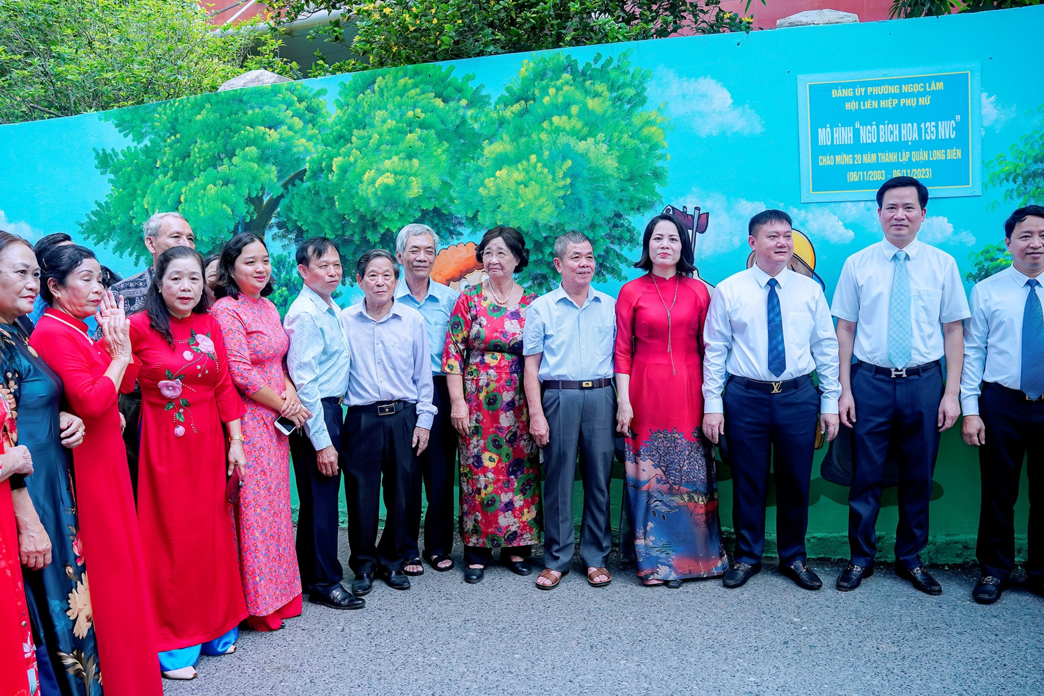

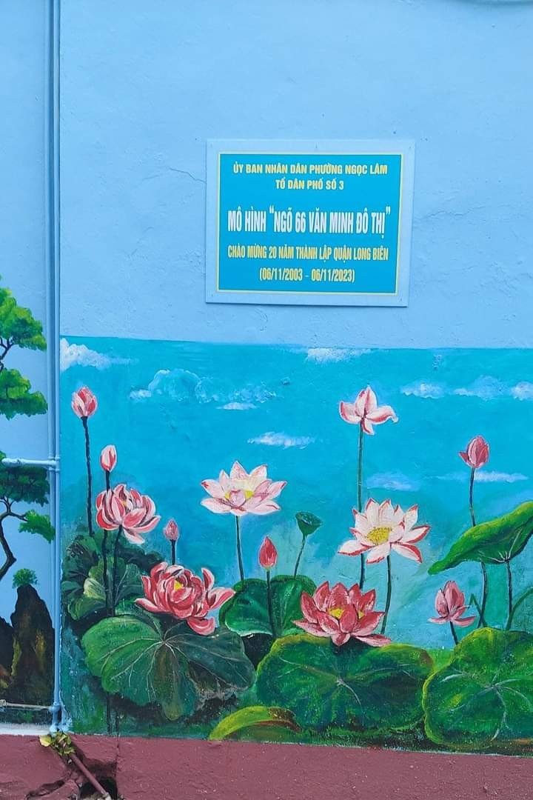
Công trình chào mừng kỉ niệm 20 năm Thành lập Quận Long Biên

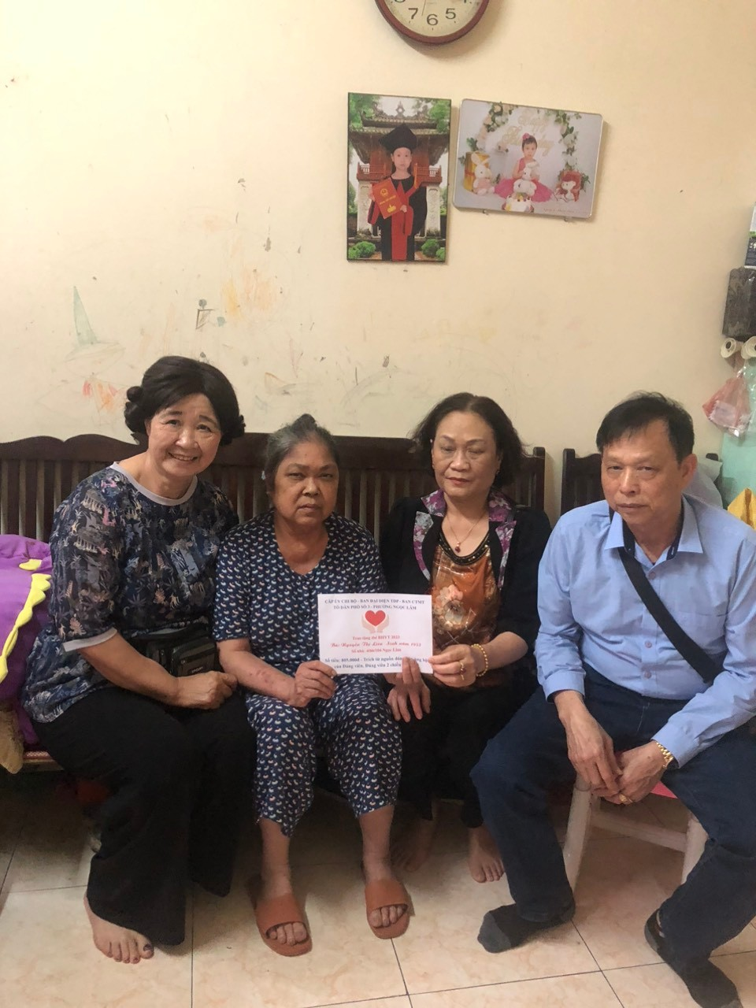

Chú đến thăm hỏi tặng quà gói An sinh

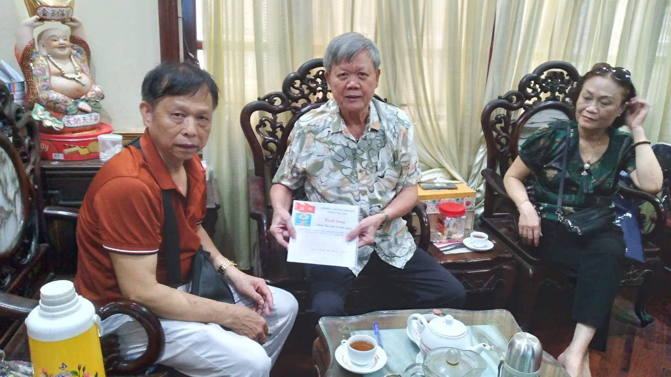

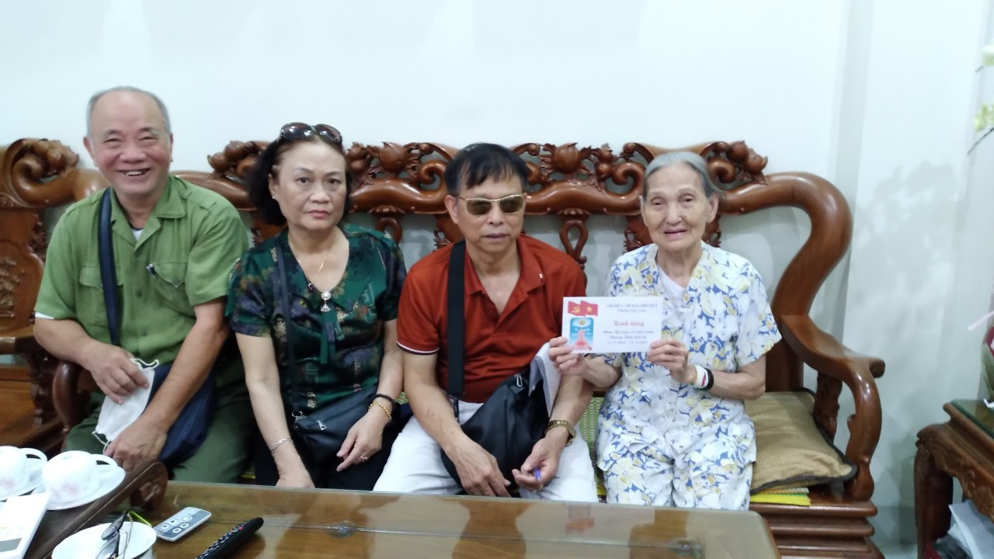
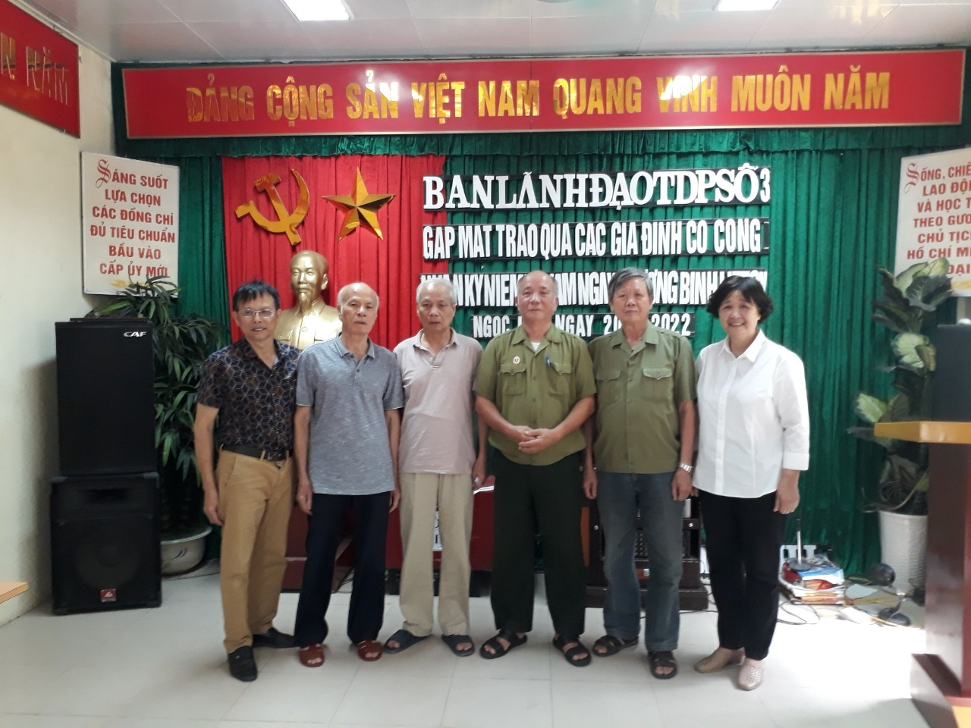

Tặng quà các gia đình chính sách

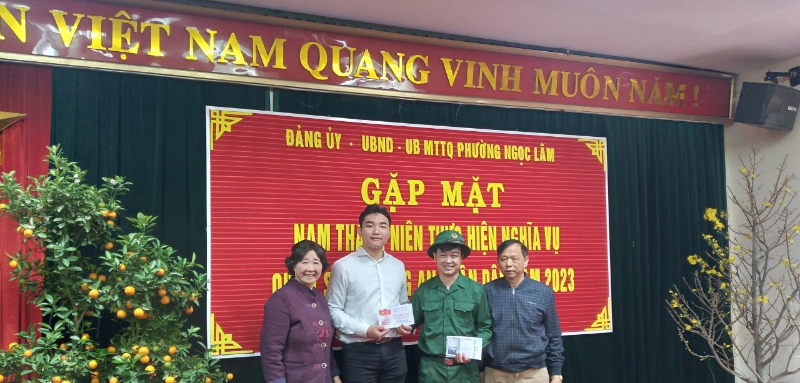
Chú động viên các chiến sĩ lên đường nhập ngũ

Chú đã được lãnh đạo các cấp biểu dương và tổ dân phố nhận được nhiều giấy khen. Chú là tấm gương học tập và làm theo lời Bác: gần gũi với dân, thương dân, vì dân, quan tâm chăm lo an sinh xã hội. Vì vậy, mọi phong trào hoạt động tại tổ dân phố đều nhận được sự đồng thuận cao. Mọi việc giao cho chú, cấp lãnh đạo đều rất tin tưởng.
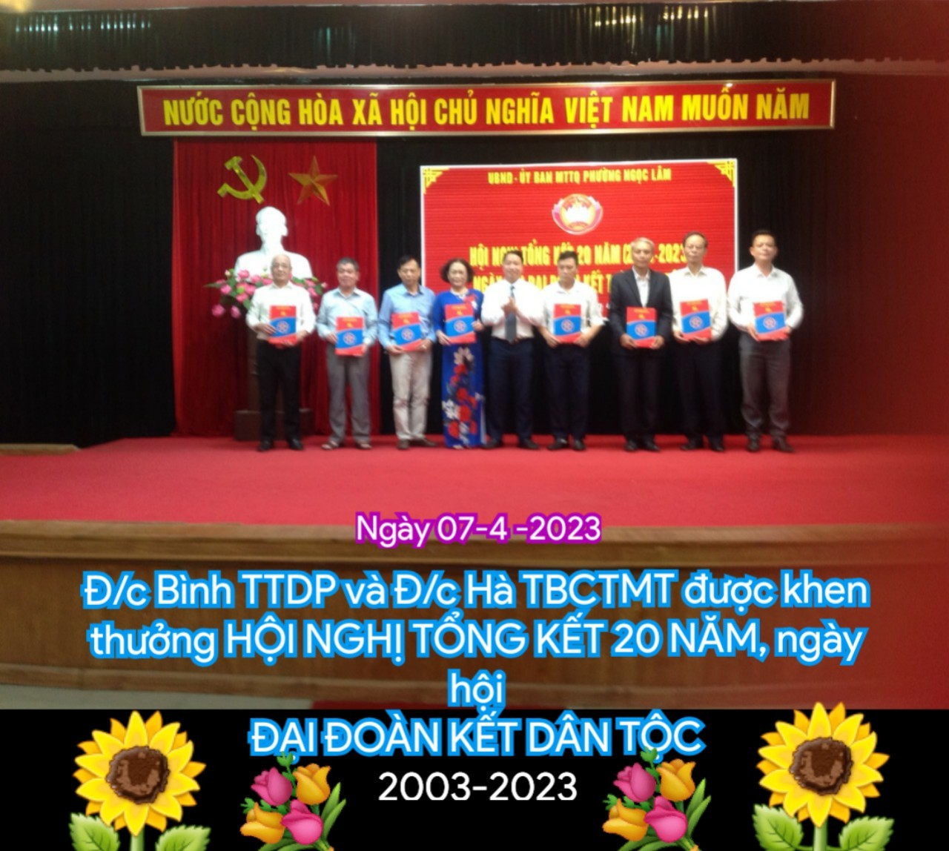
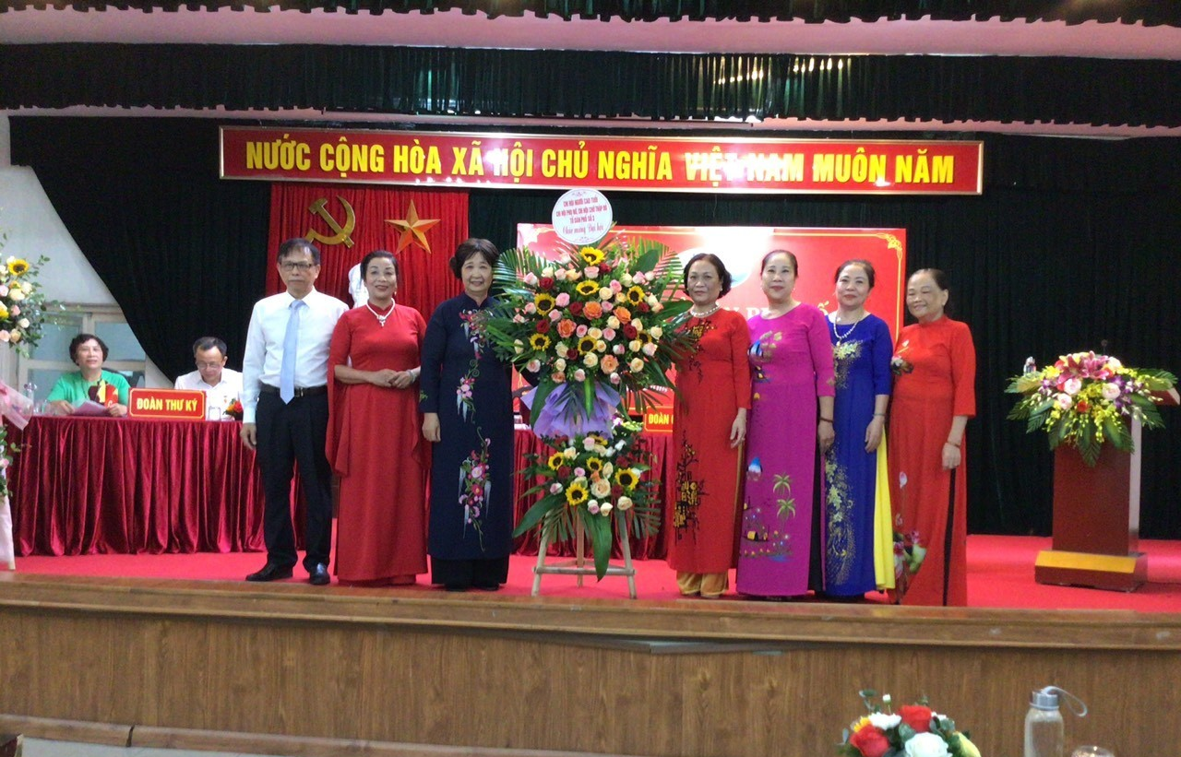

Đợt dịch Covid-19 bùng phát, chú là một trong những đồng chí tổ trưởng tích cực đóng góp, đi đầu trong việc tuyên truyền, vận động đảng viên, đoàn viên, hội viên và các cá nhân hảo tâm tích cực tham gia hỗ trợ các gói an sinh, nhu yếu phẩm, rau củ quả cho các hộ nghèo, khó khăn, người già neo đơn. Chú không ngại khó khăn, không sợ nguy hiểm tính mạng, đi đén từng nhà tích cực tuyên truyền các chủ trương, quy định về phòng chống dịch Covid-19, chung tay hỗ trợ giúp người dân địa phương vượt qua khó khăn và chiến thắng được dịch bệnh.
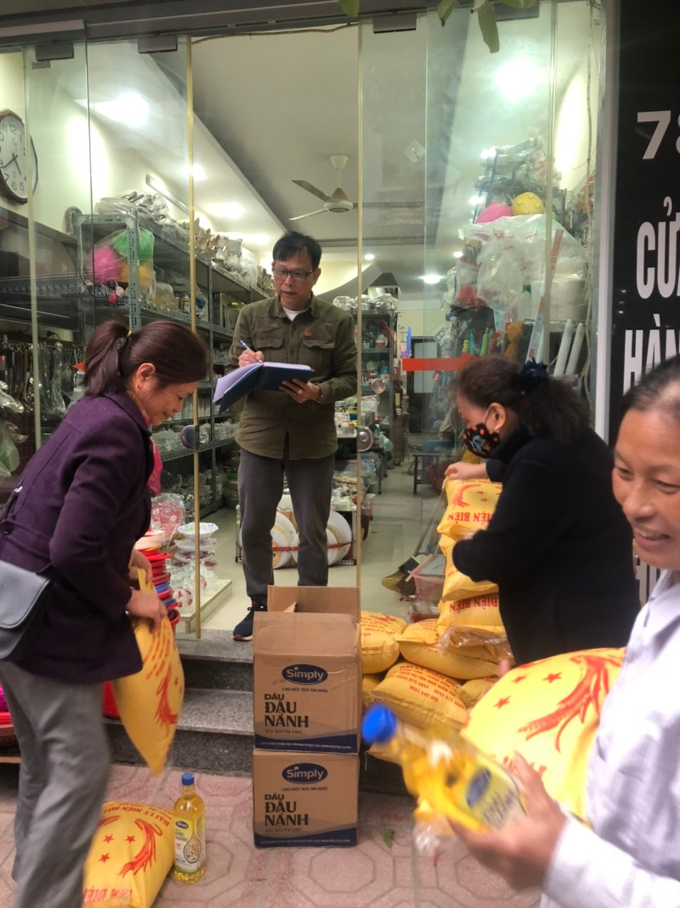
Cửa hàng nhà chú là nơi tiếp nhận hàng ủng hộ bà con dịch Covid - 19

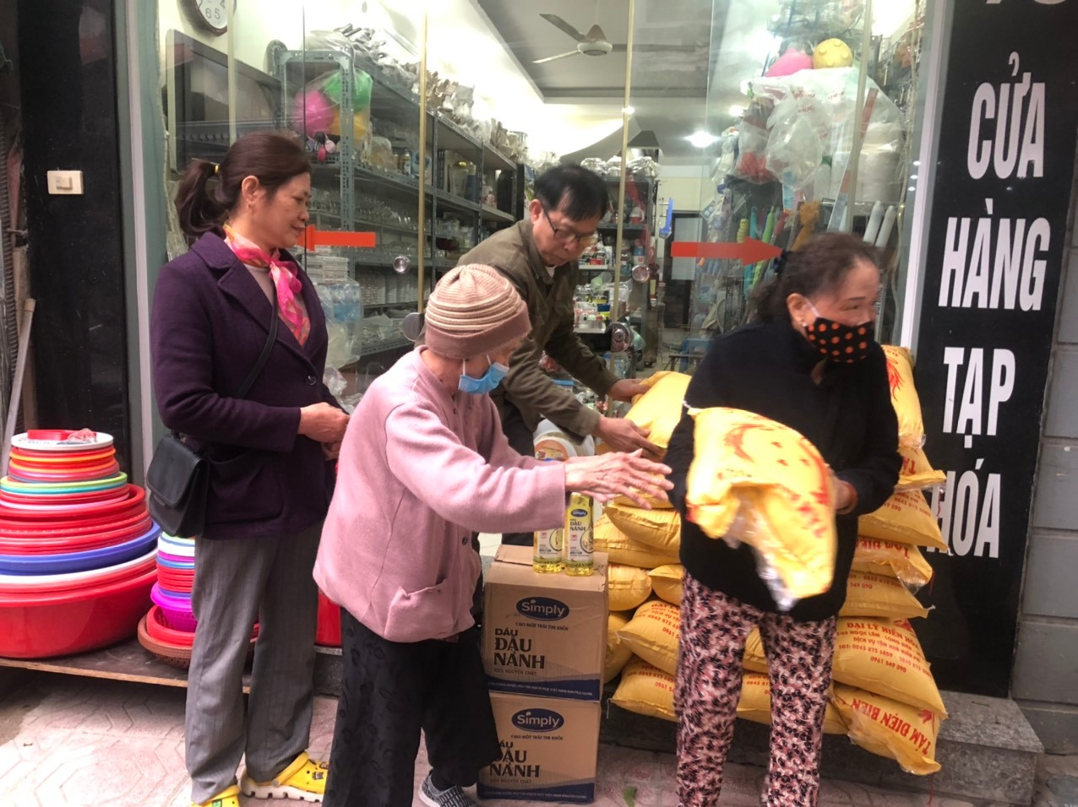
Chú giúp đỡ bà con nhận thực phẩm trong đợt dịch Covid – 19

Là người rất yêu quý trẻ nhỏ nên chú luôn luôn dành sự quan tâm đến các trường học trên địa bàn tổ 3. Đặc biệt là ngôi trường mầm non Sơn Ca. Mỗi khi trường có những công việc cần đến sự hỗ trợ của tổ dân phố, chú luôn tạo điều kiện và giúp đỡ nhiệt tình.
Với những việc làm ý nghĩa, mang lại cuộc sống tốt đẹp hơn cho người dân khu phố, chú Vũ Thanh Bình xứng đáng là tấm gương sáng, có sức lan tỏa trong cộng đồng dân cư, được tặng nhiều giấy khen các cấp.
